Инструкция по просмотру архива видеонаблюдения.
Для просмотра архивных видеозаписей необходимо:
Нажать кнопку «Воспроизведение» в панели управления:
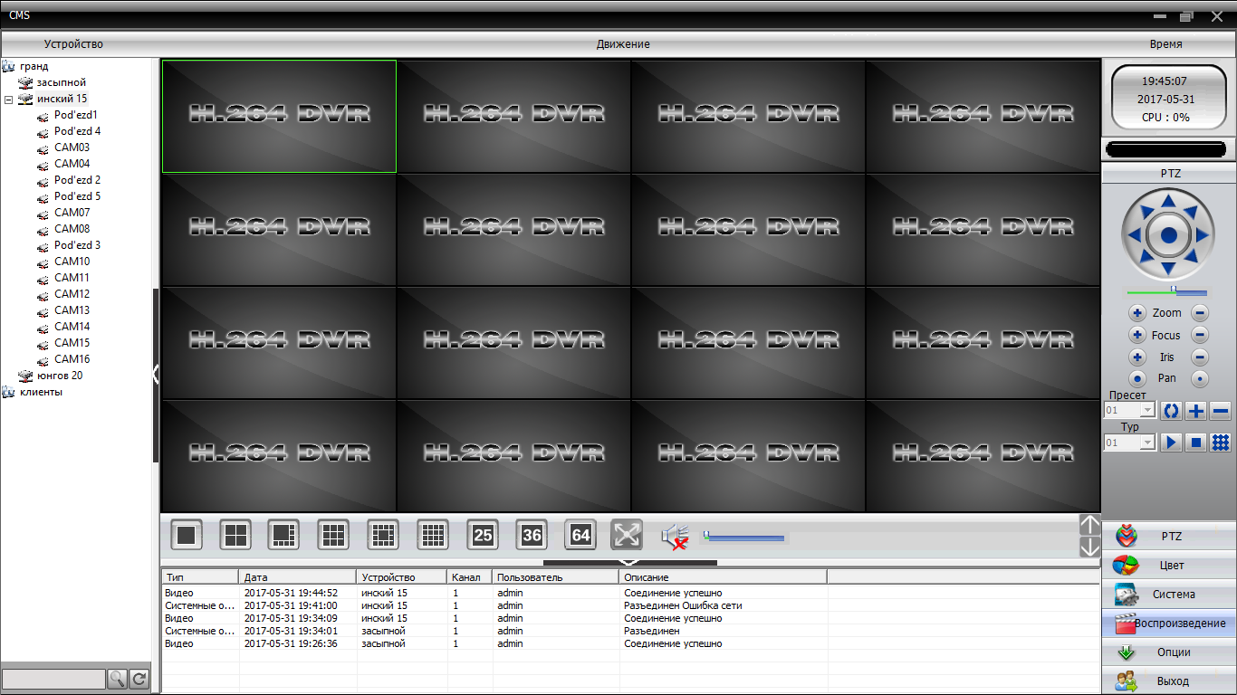
В открывшемся окне выбрать подключенное устройство:
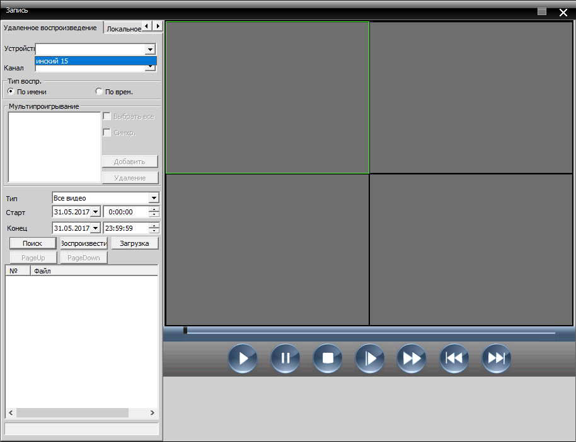

Выбрать интересующий канал:
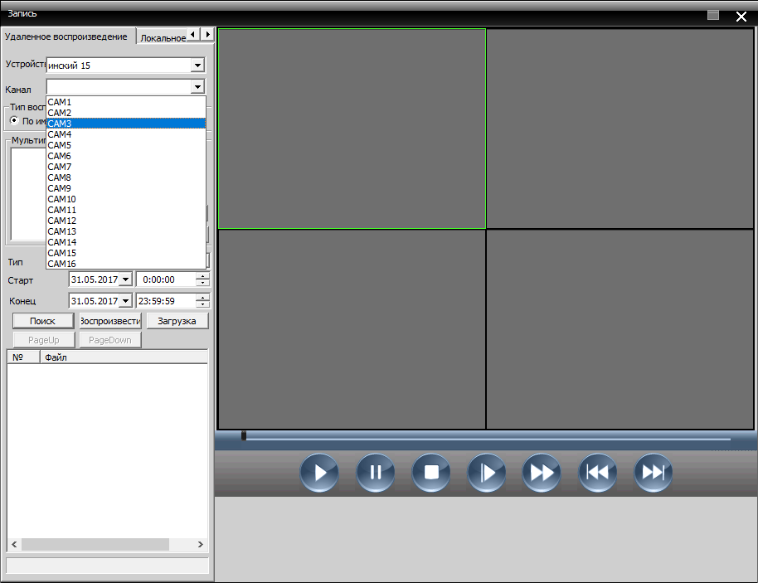
Указать дату, время начала архива и конец архива в пределах суток.
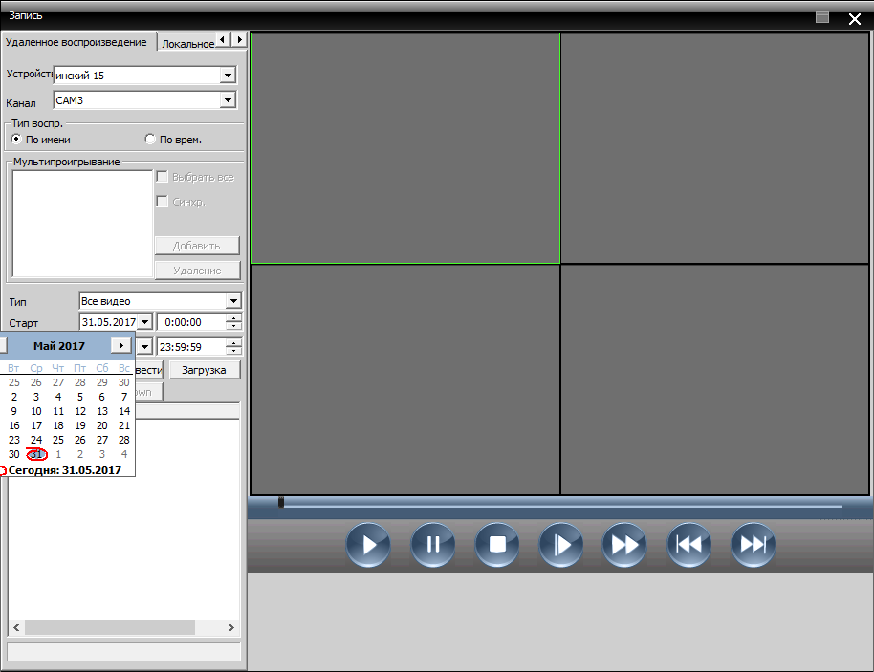
Нажать кнопку «Поиск»;
Выбрать интересуемый период архива;
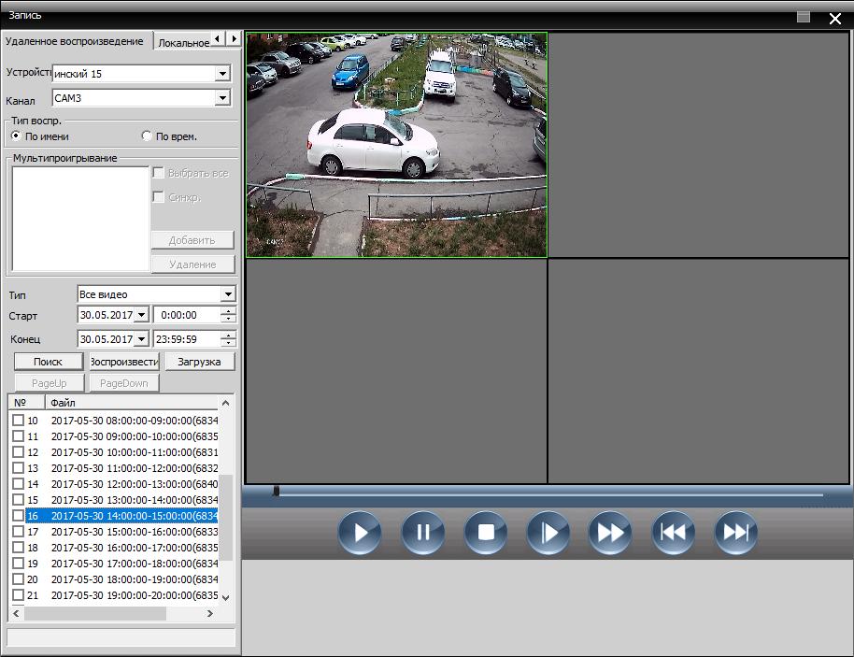
Для сохранения архива на съемный носитель (Флэшку):
В пункте «тип воспр.» выбрать по времени:
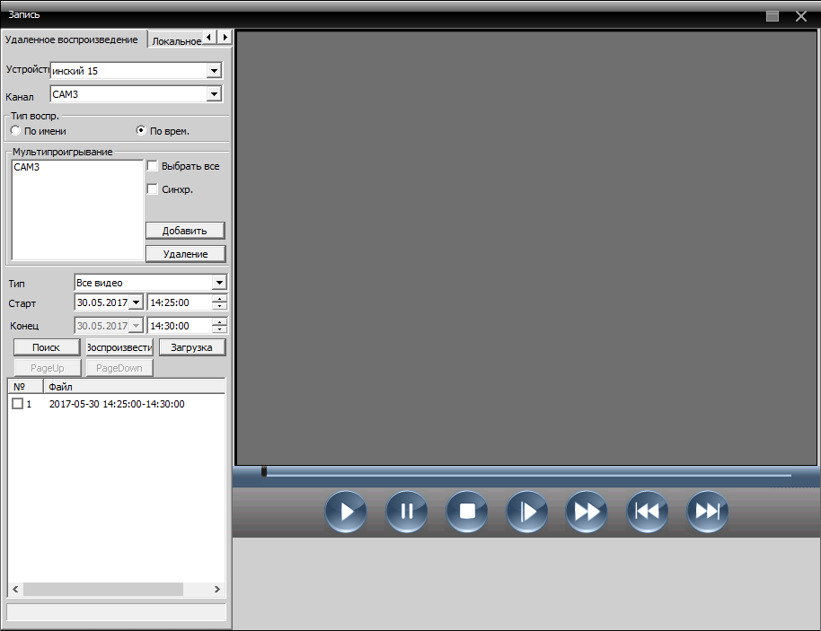
Добавить интересующие камеры,
Указать конкретный (более узкий) период времени и нажать кнопку «Поиск»;
Установить флажок на найденом файле и нажать кнопку «Загрузка»;
В открывшемся окне выбрать папку куда будет сохранен архив
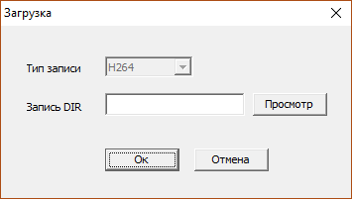
Внимание: Архив сохраняется в формате H264 который не проигрывается стандартными видеоплеерами!!!
Для просмотра сохраненного файла нужно скачать специализированный плеер или конвертер с сайта Optimus
http://file.sec-e.ru/%D0%9F%D1%80%D0%BE%D0%B3%D1%80%D0%B0%D0%BC%D0%BC%D0%BD%D0%BE%D0%B5%20%D0%BE%D0%B1%D0%B5%D1%81%D0%BF%D0%B5%D1%87%D0%B5%D0%BD%D0%B8%D0%B5%20%D0%B4%D0%BB%D1%8F%20%D0%BE%D0%B1%D0%BE%D1%80%D1%83%D0%B4%D0%BE%D0%B2%D0%B0%D0%BD%D0%B8%D1%8F%20Optimus/
